Министерство образования Иркутской области
Государственное бюджетное профессиональное
образовательное учреждение Иркутской области
«Иркутский энергетический колледж»
(ГБПОУ «ИЭК»)

Отчет

по практикуму

по
ПМ.03 РЕВЬЮИРОВАНИЕ ПРОГРАММНЫХ ПРОДУКТОВ

по специальности
09.02.07 Информационные системы и программирование
(квалификация: специалист по информационным системам)

Выполнен
студентом (кой) группы ___________ | Романчук Л.Д. | __________________ (подпись) | «___» декабрь 20__ г.
Проверила | Лакеева Т.Б. | _______________  (подпись) | «___» декабрь 20__ г.

Тема 1: Описание предметной области. Разработка требований.
Цель: сформировать производственно-технические навыки и умения по изучению предметной области и формированию требований к будущему ПО

Тема 1. Ход работы:
Задание №1 Проанализировать задачу: выделить предметную область, определить входные и выходные данные, формализовать постановку задачи, выбрать способ решения. Подготовить документацию
1.1 Определить день первой декады мая 2025 года, когда была зафиксирована максимальная температура воздуха, ºС. Результаты наблюдений даны: –1, –4, 0, +2, +2, +7, –4, +1, +2, +3
Вопрос | Ответ
Понятна ли терминология, используемая в условии задачи? | Да, декада – 10 дней. Максимальная температура – наибольшее значение. Зафиксирована – измерена и записана
Что дано? | Список из 10 целых чисел. Индекс - день
Что нужно найти? | Номер дня (от 1 до 10), на который пришлась максимальная температура. Если максимум повторяется – выбрать первый такой день
Как определить решение? | 1. Пройти по списку, отслеживая текущий максимум и его индекс  2. При обнаружении > текущего максимума – обновить максимум и индекс.  3. Вывести индекс
Каких данных не хватает и все ли они нужны? | Все данные есть. Не указано: метод измерения, погрешность, геопозиция – но не требуется для задачи
Какие сделаны допущения? | Данные упорядочены по возрастанию дня.  Температуры даны для каждого дня без пропусков.  При равенстве максимумов возвращается первый день.  Ввод корректен (нет NaN, строк и т.д.).

1.2 Вывести все делители натурального числа N
Этапы анализа предметной области | Результат
Описание объектов и связей между ними | Число N (натуральное, N ≥ 1)  Делитель d (натуральное, d ≤ N, N % d == 0)  Связь: «d делит N» ⇔ N mod d = 0
Описание задач, которые будут решаться | Ввести N  Найти все d ∈ ℕ такие, что d
Исходные данные (область определений) | N ∈ ℕ, N ≥ 1. Область: {1, 2, 3, …}. Граничные случаи: N = 1 (делитель - 1), простые N (делители: 1 и N).
Краткое описание решения | Перебор d от 1 до √N:  Если d
Выходная информация (область значений) | Список натуральных делителей N, отсортированных по возрастанию. Формат: числовой.

1.3 Определить имеют ли общие точки две плоские фигуры: треугольник с заданными координатами его вершин и круг заданного радиуса с центром в начале координат.
Этапы анализа предметной области | Результат
Описание объектов и связей между ними | Точка (x, y) - базовый объект  Треугольник = {A(x₁,y₁), B(x₂,y₂), C(x₃,y₃)}  Круг = {O(0,0), радиус R > 0}  Связи: принадлежность точки фигуре, пересечение фигур
Описание задач, которые будут решаться | Проверить, пересекаются ли треугольник и круг (имеют ≥1 общую точку)  Варианты пересечения:  • Вершина внутри круга  • Сторона пересекает окружность  • Круг полностью внутри треугольника  • Треугольник полностью внутри круга
Исходные данные (область определений) | 6 чисел: x₁, y₁, x₂, y₂, x₃, y₃ (координаты вершин)  R (радиус, R > 0)  Область: ℝ × ℝ × ℝ⁺. Допустимы невырожденные треугольники (проверка на площадь ≠ 0 — необязательно, но можно как ограничение).
Краткое описание решения | 1. Проверить, лежит ли хотя бы одна вершина внутри/на границе круга: x² + y² ≤ R² → пересечение есть.  2. Если нет — проверить пересечение каждой стороны треугольника с окружностью (отрезок-окружность).  3. Если и это отрицательно — проверить, лежит ли центр круга внутри треугольника (тогда круг может быть внутри, но без общих точек границы — значит, нет пересечения границ, но есть пересечение фигур! → поэтому: если центр внутри и R > 0 — пересечение есть).  Важно: «общие точки» = ∃ P: P ∈ треугольник ∧ P ∈ круг.
Выходная информация (область значений) | Булев результат: True (есть общие точки) / False (нет). Формат: текстовое сообщение: «Фигуры пересекаются» / «Фигуры не пересекаются».

Задание №2. На основании изучения предметной области, согласно варианту, выполнить следующее:
1. Определить концепцию программного продукта. Определить желания и потребности, определить инструменты разработки и поддержки, определить конфигурацию оборудования (задать не менее пяти вопросов). Создать черновик графического интерфейса пользователя.
2. Осуществить сбор требований с предполагаемым заказчиком.
Вариант 9
«ISStrah» - ИС управления страховой компанией
Цель продукта:
Автоматизация и интеграция ключевых бизнес-процессов страховой компании:
- приём и учёт заявок на страхование,
- расчёт страховых премий и рисков,
- ведение договоров и клиентской базы,
- обработка страховых случаев и выплат,
- аналитическая отчётность для руководства.
Потребности и желания заинтересованных сторон:
Роль | Потребности | Желания
Клиент | Удобная подача заявки, прозрачность условий, быстрая обработка | Мобильное приложение, онлайн-калькулятор, push-уведомления
Агент | Быстрое оформление полисов, доступ к клиентской базе, история взаимодействий | CRM-интеграция, рекомендации по upsell/cross-sell
Андеррайтер | Анализ рисков, контроль корректности расчётов, возможность настройки тарифов | Автооценка рисков по шаблонам, интеграция с внешними БД (ПДД, реестры)
Специалист по урегулированию | Регистрация страховых случаев, отслеживание статусов, расчёт выплат | Фотозагрузка, ИИ-анализ фото повреждений, чат с клиентом
Финансовый отдел | Планирование премий/выплат, формирование отчётов по прибыли/убыткам | Прогнозирование на основе ML-моделей
Руководство | Единая аналитическая панель, KPI по агентам и продуктам | BI-интеграция (Power BI / Tableau), экспорт в Excel/PDF

Предполагаемые инструменты разработки и поддержки:
Категория | Выбор | Обоснование
ЯП | C# (.NET 8) | Высокая производительность, стабильность, интеграция с MS SQL и Windows-инфраструктурой
БД | MS SQL Server | Поддержка транзакций, ACID, встроенные BI-инструменты, надёжность для финансовых данных
Фреймворк UI | WPF (для desktop) + ASP.NET Core (для web-части) | Гибкость, поддержка сложных интерфейсов, масштабируемость
Среда разработки | Visual Studio 2022 + Azure DevOps | Полная интеграция CI/CD, управление задачами и версиями
Тестирование | xUnit, Selenium, Postman | Покрытие unit/UI/API-тестами
Хостинг | Microsoft Azure (IaaS/PaaS) | Соответствие требованиям по защите ПДн, масштабируемость, резервирование
Поддержка | Jira Service Management + внутренний knowledge base | Отслеживание инцидентов, SLA, автоматизация эскалаций

Вопросы к заказчику по конфигурации оборудования:
- Какое количество рабочих мест (агентов, андеррайтеров, сотрудников урегулирования) будет использовать систему одновременно?
- Требуется ли работа в офлайн-режиме (например, при выезде агентов)?
- Есть ли требования к скорости обработки: например, максимальное время расчёта премии/страхового случая?
- Какие внешние системы необходимы для интеграции? (ГИБДД, МВД, ЕГРЮЛ/ЕГРИП, банки, бухгалтерия — 1С)
- Какие требования к защите персональных данных и соответствию 152-ФЗ? Нужна ли двухфакторная аутентификация?
Основные функциональные требования
№ | Требование | Приоритет
FR-01 | Возможность регистрации физических и юридических лиц | Must
FR-02 | Калькулятор страховой премии в реальном времени | Must
FR-03 | Поддержка нескольких типов страхования в одной системе | Must
FR-04 | Формирование и подписание договора в электронном виде | Should
FR-05 | Автоматическое уведомление клиентов о скором окончании полиса (email/SMS) | Could
FR-06 | Интеграция с 1С:Бухгалтерия для проводок по премиям и выплатам | Must
FR-07 | Ролевой доступ: агент, андеррайтер, регулирующий, админ | Must
FR-08 | Формирование отчётов: по продуктам, по агентам, по регионам, по убыточности | Should

Нефункциональные требования:
Категория | Требование
Производительность | Отклик на запросы ≤ 1.5 с при 100 одновременных пользователях
Надежность | Отказоустойчивость: резервный сервер, ежедневное резервное копирование
Безопасность | Отказоустойчивость: резервный сервер, ежедневное резервное копирование
Удобство | Время обучения нового сотрудника ≤ 2 часа, встроенная подсказка (F1), контекстная помощь
Масштабируемость | Возможность добавить 50 новых пользователей без перенастройки сервера
Поддержка | Логирование всех операций с возможностью фильтрации по дате, пользователю, типу

Задание №3 Обзор инструментов для code-review
Критерий | GitHub Pull Requests | GitLab Merge Requests | Review Board
Тип | Встроенный | Встроенный | Отдельный сервер
Интеграция с Git | Отличная | Отличная | Через плагины
Комментирование | По строкам, в диалогах | Аналогично Гитхаб | По строкам, по сайдбарам
Автоматизация | GitHub Actions | GitLab | Через внешние CL
Поддержка больших diff | Хорошая | Очень хорошая | Отличная
Стоимость | Бесплатно для работы одному, от 4 долларов на команду | Бесплатно для работы одному, от 19 долларов на команду | Бесплатно, платная поддержка
+ | Де-факто стандарт, большая экосистема | Полный DevOps-цикл «Из коробки» | Независимость от хостинга, кастомизация
- | Менее гибкий для legacy-репозиториев | Медленнее на больших репозиториях | Требует отдельного сервера и настройки

Контрольные вопросы
1. Что такое постановка задачи и зачем она нужна?
Постановка задачи — это формализованное описание того, что должно делать ПО: входные данные, условия, алгоритм (необязательно детальный), выходные данные и ограничения. Она служит договором между заказчиком и разработчиком, снижает риски недопонимания, обеспечивает основу для проектирования, тестирования и сопровождения.
2. Насколько подробной должна быть постановка задачи?
Должна быть достаточно подробной, чтобы исключить двусмысленность, охватить все допустимые и недопустимые входные ситуации, указать граничные условия, единицы измерения, форматы данных и поведение при ошибках. Однако не должна содержать деталей реализации (это — задача технического задания и архитектурного проектирования).
3. С чего начать постановку задачи?
С анализа предметной области: выявления ключевых терминов, участников (акторов), бизнес-процессов, целей. Затем — сбор исходных данных, определение желаемого результата, выявление ограничений (время, ресурсы, законодательство). Обязательно — уточнение у заказчика.
4. Как влияет постановка задачи на универсальность программного продукта?
Чёткая, обобщённая постановка (например, «поиск N первых автоморфных чисел», а не «найти первые 5 автоморфных чисел») позволяет создать параметризованный, масштабируемый продукт. Допущения и ограничения фиксируются явно — это даёт возможность в будущем расширять функционал без переписывания ядра.

Тема 2. Формирование текстовых данных
Цель: сформовать производственно-технические навыки и умения по формированию тестовых данных и выполнению тестовых процедур.
Задание №1. Разработать систему тестов для задачи нахождения корней квадратного уравнения ax2+bx+c = 0

№ | a | b | c | Условие | Результат
1 | 1 | -3 | 2 | D > 0 | X1 = 2  X2 = 1
2 | 1 | -2 | 1 | D = 0 | X = 1
3 | 1 | 0 | 1 | D < 0 | Корней нет
4 | 0 | 2 | -4 | a = 0, b ≠ 0 | X = 2
5 | 0 | 0 | 5 | a = 0, b = 0, c ≠ 0 | Решений нет
6 | 0 | 0 | 0 | a = b = c = 0 | Бесконечно много решений

Задание №2. Разработать тестовые данные для проверки качества работы программного продукта.
№ | Входная строка | Результат | Пояснение
1 | "123" | True, 123.0 | -
2 | "-45.67" | True, –45.67 | -
3 | "+0.001" | True, 0.001 | -
4 | " 7.8 " | True, 7.8 | Валидно
5 | "0" | True, 0.0 | -
7 | ".5" | True, 0.5 | Допустимо в JS
8 | "5." | True, 5.0 | Допустимо
9 | "1.2.3" | False | -
10 | "abc" | False | -
11 | "12e3" | True, 12000.0 | Если поддерживается – иначе false
12 | "" | False | -
13 | " - 5 " | False | " - 5 " не равно "-5"
14 | "NaN" | True, nan | -
15 | "1,234" | False | Локализация

Задание №3. Разработать тестовые данные для проверки качества работы программного продукта. Определить, имеют ли общие точки две плоские фигуры: треугольник с заданными координатами его вершин и круг заданного радиуса с центром в начале координат.
№ | Конфигурация | Результат
1 | Круг внутри треугольника | True
2 | Треугольник внутри круга | True
3 | Одна вершина внутри круга | True
4 | Сторона пересекает окружность | True
5 | Касание | True
6 | Раздельные | False
7 | Окружность проходит через вершину | True
8 | Вырожденный треугольник | True

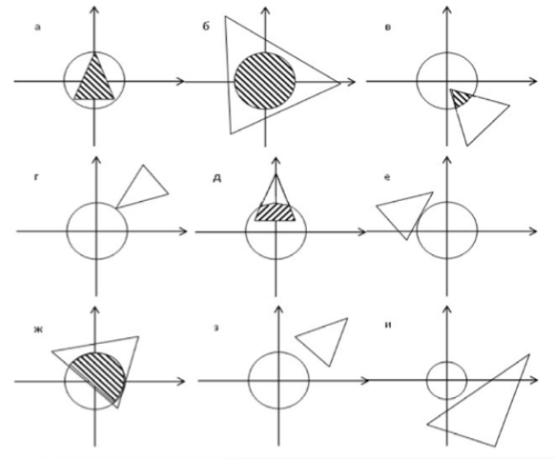
Контрольные вопросы
1. Что такое тестовые данные?
Это набор входных значений, подаваемых на вход программному модулю или системе, вместе с ожидаемыми результатами, используемый для проверки корректности поведения ПО. Тестовые данные включают: валидные (нормальные, граничные), невалидные и экстремальные случаи.
2. Какого вида и сколько тестовых данных нужно разработать?
Необходимо разработать три типа:
1) Нормальные — типичные корректные данные
2) Граничные/экстремальные — значения на краях допустимых диапазонов
3) Негативные/исключительные — заведомо некорректные данные (строки вместо чисел, пустой ввод, переполнение). Количество зависит от сложности модуля, но минимум по одному случаю на каждый класс эквивалентности и каждую грань диапазона.
Тема 4. Отладка и тестирование ПО заявленным характеристикам.
Цель: сформовать производственно-технические навыки и умения по формированию тестовых случаев, проведения тестирования и исследования результатов.

Задание №1. Выполнить отладку и тестирование программ, представленных в примерах.
Первая программа:
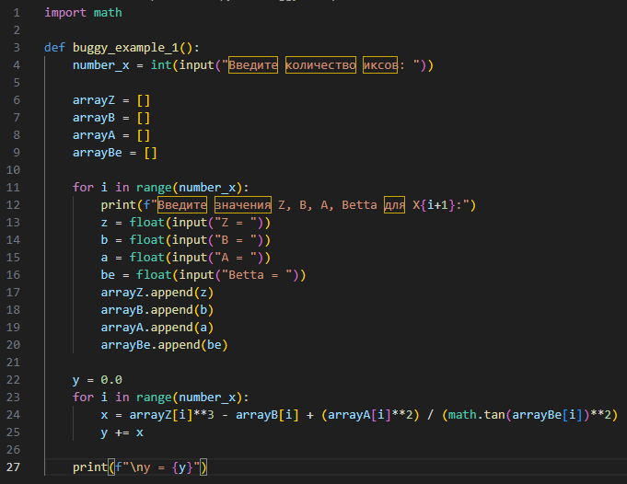
Проблемы: деление на ноль, нет валидации входных данных, нет обработки исключений
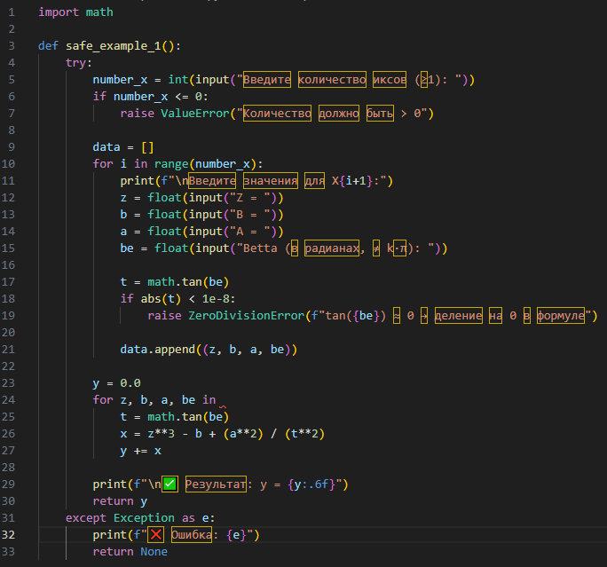
Вторая программа:
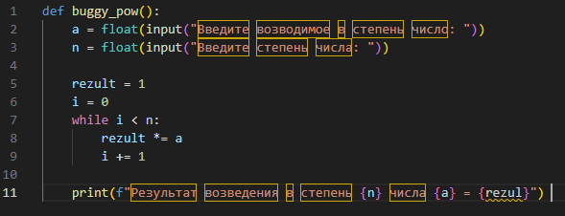
Проблемы: Цикл работает только для целых чисел, нет обработки отрицательных степеней
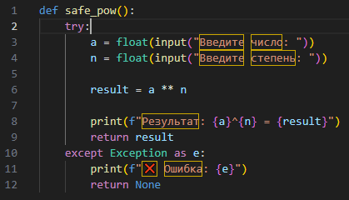
Третья программа:
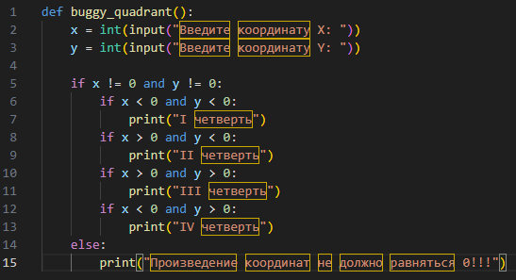
Проблемы: (-1, 1) – «I» (должно быть III), (1, -1) – «II» (должно быть IV)
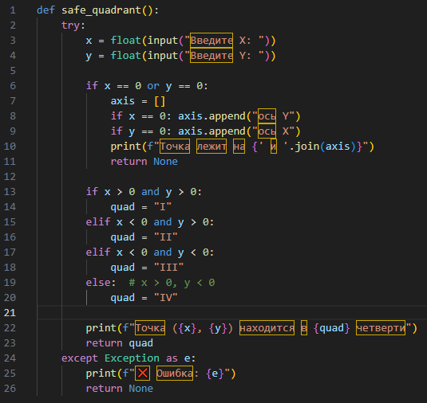
Четвертая программа:
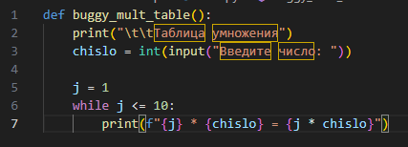
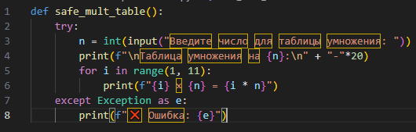

Контрольные вопросы
1. Чем отличается отладка от тестирования?
Тестирование — выявление ошибок: запуск ПО с тестовыми данными, сравнение факта и ожидания. Отладка — локализация и устранение ошибок: анализ кода, пошаговое выполнение, логирование, изменение логики.
2. Как избежать распространенных ошибок при отладке?
1. Использовать отладчик
2. Выводить промежуточные значения
3. Изолировать проблемный модуль
4. Писать минимальный воспроизводимый пример
5. Не игнорировать предупреждения линтера
3. Назовите больше четырех распространенных ошибочных ситуаций при отладке
1) Использование переменной до инициализации
2) Выход за границы массива
3) Неверное условие в if/for (например, <= вместо <)
4) Несоответствие типов
5) Забытый return
6) Выделение памяти без освобождения
4. Какие приемы ускоряют отладку?
1. Бинарный поиск по коду
2. Unit-тесты на подозрительные функции
3. Логирование с уровнями (DEBUG/INFO/ERROR)
4. Автоматизированные проверки
5. В чем заключается тестирование?
Это процесс оценки ПО с помощью выполнения его в контролируемых условиях для проверки соответствия требованиям, обнаружения дефектов и подтверждения качества. Включает: планирование, проектирование тестов, выполнение, анализ, отчётность.
6. Что может случиться, если программу не протестировать?
— Сбои в продакшене
— Утечки данных / финансовые потери
— Нарушение безопасности (инъекции, DDoS)
— Потеря доверия пользователей
— Юридическая ответственность
7. Что такое нагрузочное тестирование?
Это проверка ПО при высокой нагрузке: большое число запросов/пользователей/данных. Цель - оценить: время отклика, потребление CPU/RAM/сети, стабильность, точку отказа.

